

**Escuela Normal De Educación Preescolar**

**Asignatura:**

Estrategia para la Exploración del Mundo Social

**Titular:**

Marco Antonio Valdes Molina

**Título del trabajo:**

Preparación de la Evidencia.

**UNIDAD III. LA COMUNIDAD Y LA PARTICIPACIÓN SOCIAL DE LOS NIÑOS Y NIÑAS DE PREESCOLAR.**

**Competencias:**

* Detecta los procesos de aprendizaje de sus alumnos para favorecer su desarrollo cognitivo y socioemocional.
* Aplica el plan y programas de estudio para alcanzar los propósitos educativos y contribuir al pleno desenvolvimiento de las capacidades de sus alumnos.
* Diseña planeaciones aplicando sus conocimientos curriculares, psicopedagógicos, disciplinares, didácticos y tecnológicos para propiciar espacios de aprendizaje incluyentes que respondan a las necesidades de todos los alumnos en el marco del plan y programas de estudio.
* Emplea la evaluación para intervenir en los diferentes ámbitos y momentos de la tarea educativa para mejorar los aprendizajes de sus alumnos.
* Actúa de manera ética ante la diversidad de situaciones que se presentan en la práctica profesional.

**Alumna:**

Urdiales Bustos Alma Delia. #18

**Saltillo, Coahuila de Zaragoza, Junio 2021**

**Nombre de la capsula informativa:**

Como cuido mi alimentación.

|  |  |  |
| --- | --- | --- |
| **Campo de Formación Académica**   * Exploración y Comprensión del Mundo Natural y Social | Organizador Curricular 1 | Aprendizaje esperado |
| Mundo Natural | Reconoce la importancia de una alimentación correcta y los beneficios que aporta al cuidado de la salud. |
| Organizador Curricular 2 |
| Cuidado de la salud |

|  |  |  |  |
| --- | --- | --- | --- |
| **Énfasis:** | **Espacio:** | **Ambientación:** | **Participantes:** |
| Reconoce la importancia de una alimentación correcta y los beneficios que aporta. | Sección de clase en línea. | Cocina. | Alumnos del grupo.  Practicante. |
| **Materiales a utilizar:** | | -Investigación previa sobre la importancia de una alimentación correcta.  -Investigación de sobre 5 beneficios que aporta a la salud llevar una dieta correcta.  -Mandil o bata científica.  -2 rebanadas de pan para sándwich, 1 rebanada de jamón, una hoja de lechuga, mayonesa, queso, 2 rebanadas de tomate | |

**Secuencia didáctica.**

|  |  |  |  |
| --- | --- | --- | --- |
| **Actividad/consignas** | **Organización** | **Día/tiempo** | **Observaciones:** |
| **Inicio:**  Dar la bienvenida y dialogar la fecha del día.  Cuestionar a los alumnos si cuentan con la información que se les pidió previamente.  Cuestionar si tomaron el almuerzo y que fue lo que almorzaron. | Individual/Grupal | 22/06/2021  2 minutos |  |
| **Desarrollo:**  Seleccionar a los alumnos al azar y cuestionarlos sobre la información investigada.  ¿Cuál es la importancia de la alimentación correcta?  ¿Crees que tú te alimentas correctamente?  ¿Podrías mencionar algún alimento que se saludable?  ¿Cuáles son los beneficios de una alimentación saludable? | Individual/ Grupal | 22/06/2021  3 minutos |  |
| **Cierre:**  Darle las indicaciones de como elaborarán un sándwich  Y recordaran el por qué es muy importante alimentarnos bien. | Individual/ Grupal | 22/06/2021  5 minutos |  |

Imágenes de apoyo:

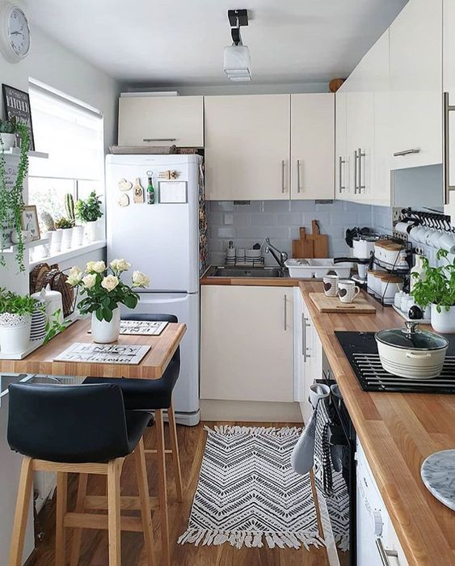 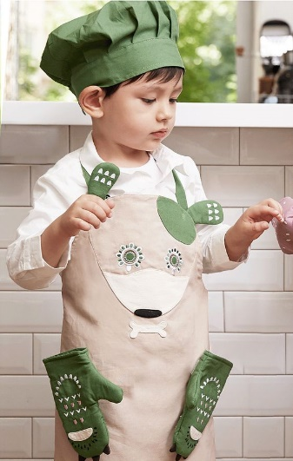 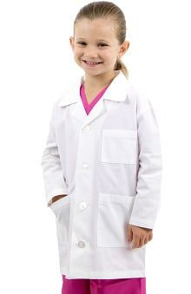

Rubrica:

|  |  |  |  |
| --- | --- | --- | --- |
| **Nivel de desempeño.** | | | |
| NIV | NIII | NII | NI |
| Reconoce la importancia de una alimentación correcta y la pone en práctica, además de conocer los beneficios que aporta esto al cuidado de la salud. | Reconoce la importancia de una alimentación correcta y algunos beneficios que aporta al cuidado de la salud. | Le resulta difícil identificar y clasificar entre alimentos saludables y no saludables. | Sabe que es importante tener una alimentación correcta, pero no lo pone en práctica. |